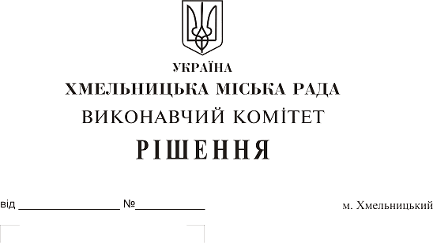 Про затвердження акта безоплатної приймання-передачі в комунальну власність територіальної громади міста мережі водопостачання, яка побудована поза межами земельної ділянки по вул. Вінницькій, 1/7 товариства з обмеженою відповідальністю «Будівельна компанія Дністер ХХІ»

На виконання рішення двадцять першої сесії міської ради від 11.04.2018 № 95, рішення виконавчого комітету міської ради від 09.08.2018 № 636, керуючись Законом України «Про передачу об’єктів права державної та комунальної власності», Законом України «Про місцеве самоврядування в Україні», рішенням сорок другої сесії міської ради від 17.09.2014 № 17, виконавчий комітет міської ради

ВИРІШИВ:

1. Затвердити акт безоплатної приймання-передачі від 29.10.2018 в комунальну власність територіальної громади міста Хмельницького мережі водопостачання довжиною 382,5 м.п., яка побудована відповідно до технічних умов № 136 від 18.04.2012 поза межами земельної ділянки по вул. Вінницькій, 1/7, кошторисною вартістю 396 361 (триста дев’яносто шість тисяч триста шістдесят одна) гривня, у зв'язку із будівництвом багатоквартирного житлового будинку з вбудовано-прибудованими магазинами продовольчих та непродовольчих товарів та кафе товариства з обмеженою відповідальністю «Будівельна компанія Дністер ХХІ».
2. Міському комунальному підприємству «Хмельницькводоканал» (В. Кавун) прийняти на баланс мережі водопостачання довжиною 382,5 м.п., яка побудована відповідно до технічних умов № 136 від 18.04.2012 поза межами земельної ділянки по вул. Вінницькій, 1/7.
3. Контроль за виконанням рішення покласти на заступника міського голови А. Нестерука.

Міський голова О. Симчишин

